国际石油市场一周分析报告（1月4日-1月8日）
本周（1月4日-1月8日）欧佩克+周二达成减产协议，沙特承诺在2月和3月进一步减产100万桶/日,这是多数欧佩克产油国将保持产量稳定的协议的一部分，北海交易量激增，加之美国原油库存连续第四周下降，油价持续得到支撑。。WTI现货均价50.25美元，较上一周上涨4.39%，Brent现货均价53.28美元，较上一周上涨5.22%。
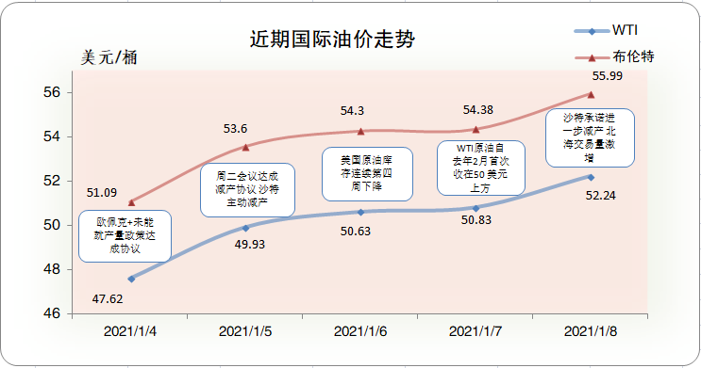一、影响石油市场走势因素分析
1、美国经济复苏仍面临很多问题
1)美国供应管理协会数据显示，美国12月ISM制造业PMI为60.7，与市场预期基本一致，较上期数据较小幅度上涨。
2)美国自动数据处理公司数据显示，美国12月ADP就业人数为-12.3万，较上月数据有较大幅度下调。
3)美国能源信息署数据显示，美国截至1月1日当周EIA原油库存变动-801万桶，较上月有较大幅度下调。
2、欧元区疫情严重 经济恢复困难重重
1)Markit数据显示，欧元区12月Markit综合PMI终值为49.1，较上月数据有较小幅度下调。
2)欧盟统计局数据显示，欧元区11月PPI年率为-1.9%
3、美国原油库存减少
EIA公布数据显示，截止1月1日当周，美国原油库存减少，汽油库存增加、馏分油库存增加，库欣原油库存增加。
报告显示，（截至1月1当周）美国原油库存减少801万桶至4.85亿桶，之前预估为减少213.3万桶，库欣地区原油库存增加79.2万桶，至5920.2万桶。汽油库存增加451.9万桶，至2.41亿桶，之前预估为增加152.5万桶。包括取暖油和柴油在内的馏分油库存增加639万桶，至1.58亿桶，之前预估为增加230.9万桶。炼厂开工率为80.7%，较上周提高1.3%。
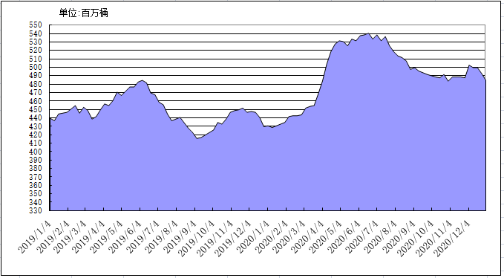
2019年以来美国原油库存变化趋势图
4、美元指数周均价较上周小幅下跌
美元指数整体呈现震荡下行的走势，周均价较上周相比小幅下跌。美元指数均值为89.75，较前一周下跌0.26%。
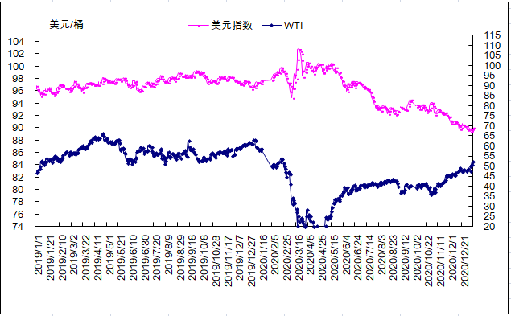
2019年以来国际油价与美元指数走势关系图
5、NYMEX原油期货基金
截止2020年12月29日，NYMEX原油期货基金非商业净多持仓为51.17万手，比前一周减少13971手。其中多头65.57万手，比前一周减少9904；空头14.40万手，比前一周增加4067万手。
二、石油市场短期走势预测
预计本周国际油价呈震荡走势。经济与疫苗方面，民主党赢得佐治亚州参议院决选，市场预计拜登上台后更容易推出更多的刺激计划，美国股市再创历史新高，带动全球股市上涨，给油价提供支撑；欧盟批准了第二种疫苗，也提振市场信心。供需方面，沙特自愿大幅减产和美国原油库存骤降为利多油价提供了支撑，但需要注意沙特的决定可能反映出随着再次实施封锁出现需求减弱的迹象。美元方面，美元短线有寻求筑底的迹象，美债收益率同样升高，短线金融市场仍然存在潜在的避险风险。技术分析方面，WTI日线MACD高位金叉，KDJ金叉，指标显示超买，暗示有下跌风险。综合分析，近期油价重心上移，但油价三连涨后需谨防市场畏高心理，随着沙特额外减产利好逐步消化，需将下一步关注重点放在疫情及疫苗发展情况上。基准情景预计，本周国际油价呈现震荡走势，WTI和布伦特原油期货均价分别为52美元/桶和55美元/桶。
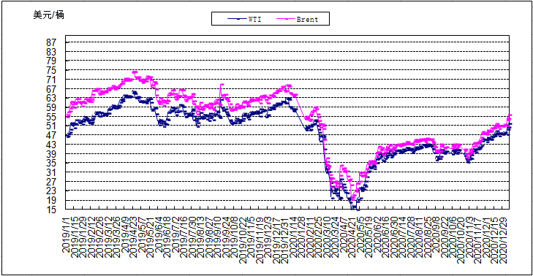
2019年以来国际油价变化趋势图

